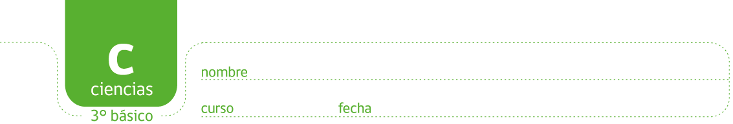

PAUTA ACTIVIDAD: FUENTES DE LUZ
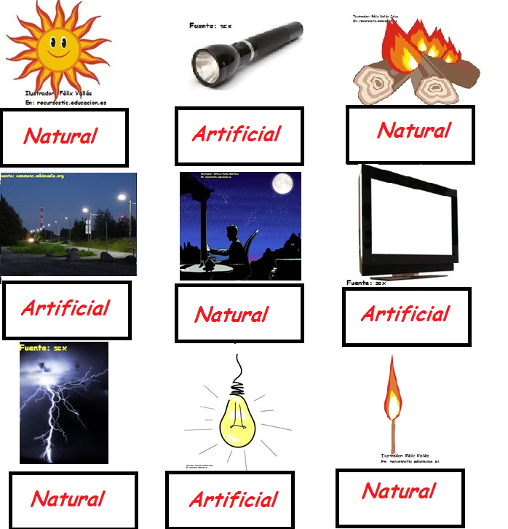
Observe las siguientes imágenes y señale si la luz que se produce es NATURAL o ARTIFICIAL:
Recorten las imágenes y peguen en su cuaderno todas las fuentes naturales y en otra hoja, todas las fuentes artificiales.
Elaborado por: Carmen Salazar

